java21升級資料庫連線注意事項
新增檔案：
- \WEB-INF\classes\simplelogger.properties (沒有會出現 Log)
- \WEB-INF\lib\HikariCP-4.0.3.jar (新連線池主體)
- \WEB-INF\lib\slf4j-api-2.0.17.jar(新連線池所需log)
- \WEB-INF\lib\slf4j-simple-2.0.17.jar(新連線池所需log)
- \WEB-INF\lib\genesis_2.5.jar(新版公司套件)
PS:java1.8 只支援到 HikariCP-4.0.3.jar，HikariCP-7.0.2.jar 要java 11 以上才支援等後續公司全部換成 java21 再變更成 HikariCP-7.0.2.jar

刪除檔案：
\WEB-INF\classes\app\res\proxool.properties
\WEB-INF\lib\genesis_2.4.jar
\WEB-INF\lib\proxool-0.9.1_bs64.jar
\WEB-INF\lib\proxool-0.9.1.jar

說明：
- 因為proxool已經不再更新，找到替代方案為hikaricp，所以jar相關檔案需要新增
2. proxool.properties 的資料要換成 hikaricp.properties 的資料
以下圖解
proxool.properties(舊的資料庫連線)
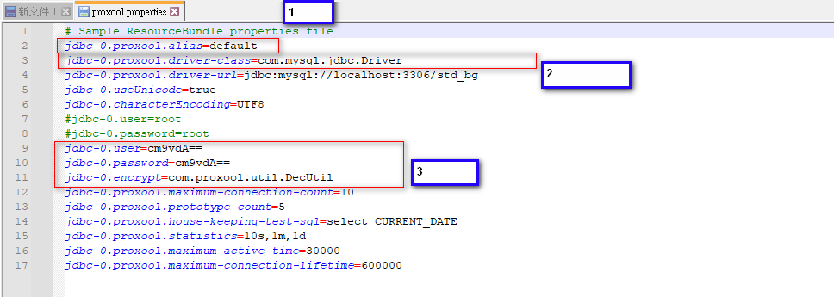

hikaricp.properties
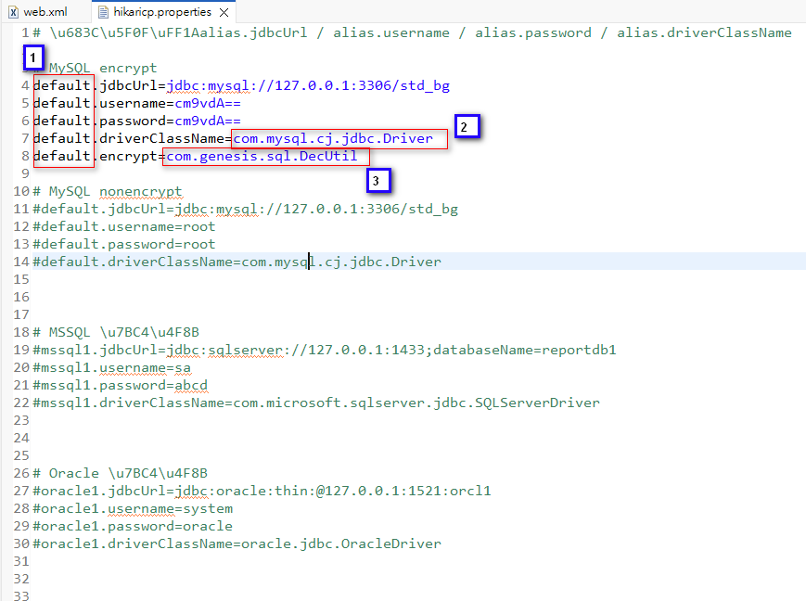
- 原本的預設連線池名稱對應地方
- 換成新的mysql 連線驅動程式
- 如果有要加密，要多這行，如果沒有要加密則跟原本設定一樣不用加
- 加密原則不變

